第三組幼兒行為觀察與紀錄
____________觀察園所 : 南台附幼
觀察班級:白兔班<小班> 觀察地點: 觀察教室為戶外遊戲區
觀察日期:3/24 觀察時間: 10點15分至10點35分
對象年齡:3~4歲 對象特徵: 身材矮小，短髮妹妹頭
觀察對象:小粉紅
觀察者: 第三組 498i0025郭靜媚,498i0037陳怡如,498i0041李婉萍,
498i0088盧宜吟498i0102李佳樺,498j3030蘇鈺婷
時間 | 觀 察 紀 錄 | 說明、解釋 | 行為判斷
10點15分  10點25分  10點30分  10點35分 | 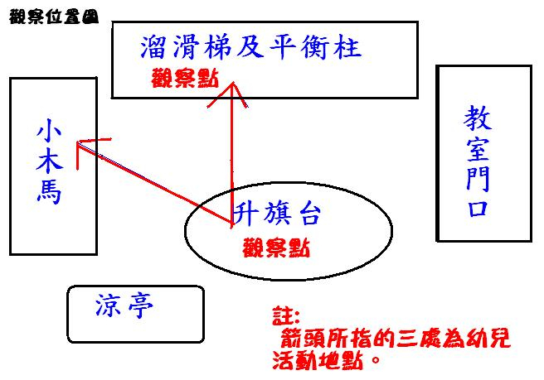  觀察時間從10點15分開始，此時的白兔班開始進行戶外遊樂場的遊戲，小粉紅跟小藍手牽著手在奔跑{小藍比小粉高大}，奔跑不到一分鐘後小藍跑去找其他同學玩，小粉紅則待在原地看其他小朋友玩。  看一分多鐘後跑到離她自己最遠的遊樂設施旁的柱子，遊樂設施還有空位，可是小粉紅還是待在柱子旁，看著玩該遊樂設施的其他小朋友，看約快兩分鐘，這中間小粉紅並沒有跟任何小朋友交談。  小藍跑過來與小粉紅講話，講話過程有些小拉扯（小藍拉小粉紅的手，小粉紅輕輕推開小藍，導致自己往後退３步），但看起來沒有不悅的情緒，然後小藍離開繼續去找其他同學玩，小粉紅則繼續待在原先的柱子旁繼續看著玩遊樂設施的小朋友。  10:25結束遊戲，小班老師吹哨子通知大家洗手準備吃餅乾。小粉紅並沒有馬上跑去洗手，而是，跑去找坐在升旗台下的Ｂ男孩（Ｂ男孩體型跟小粉紅差不多），小粉紅跟Ｂ男孩談了幾句話，小粉紅就去洗手了，Ｂ男孩也跟在後面去洗手。  之後，老師問小朋友們說:【你們應該說什麼阿??】此時，小朋友們異口同聲的說:【謝謝000】，餅乾為此小弟弟與大家分享的，小粉紅洗完手拿了餅乾，選了周圍都沒人的位子，獨自坐著吃。然後小藍跑來跟他講話，講幾句後小藍帶著她去旁邊和其他兩個女生(跟小粉身高差不多)坐。小粉紅和其他三位同伴吃到一半拿出各自剩餘的餅乾來比大小，小粉紅笑得很燦爛。  10:30小粉紅準備進教室喝豆漿經過鞋櫃時，看到有兩個人在玩，小粉主動參與了一下，Ａ女孩說:我是姐姐，小粉紅說:我是白雪公主，Ｃ男孩則擺出手勢(鹹蛋超人)對著Ａ女孩和小粉紅，然後進教室，結束時間約10:35分。 | 小藍可能是小粉紅的好朋友。選擇待在原地，也許是小粉紅對小藍離開這個動作，還沒反應過來或不知道怎麼反應。  小粉紅也許是因為在玩遊樂器材的那些小朋友他並不熟識而不一起玩，而選擇專心看著他們玩。也許小粉紅個性害羞的，不會擅長與人交談。  小藍也許是看到小粉紅一直站在那，想去找他ㄧ起玩，可是小粉紅或許想繼續看小朋友玩遊樂設施，所以輕輕推開這動作拒絕小藍。  這是小粉紅出來戶外遊樂設施後，第一次和小藍之外的人有所互動，或許是因為大家都要走了而Ｂ男孩還坐在原地，所以跑去提醒他要吃餅乾了。  小粉紅會挑選周圍都沒人的位子，可能是不喜歡跟別人坐在ㄧ起，也許是在班上只有跟小藍比較要好，所以沒看到小藍坐在哪裡，不知道該坐哪裡而隨便選個附近沒人的座位。小藍對小粉紅有一定的影響力，才會聽從小藍的話，又或許是小粉紅也想跟其他小朋友互動的，只是不知道怎麼接近其他小朋友。  他們或許是玩扮演遊戲，而小粉紅想參與小朋友之間的遊戲，於是說出自己想要當的人物角色名稱。 | 待在原地  專心注視  拒絕  主動  邀請  孤僻  缺乏安全感  聽從  積極參與

